Absolventská práce žáka 9. ročníku
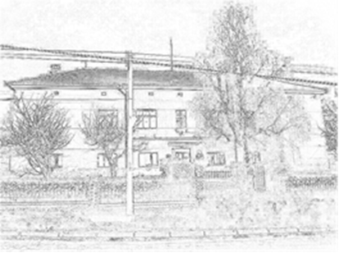
Jméno Příjmení
školní rok 2024/2025

Téma práce
Žák: jméno a příjmení žáka
Vedoucí práce: jméno a příjmení vyučujícího
Školní rok: 2024/2025

Obsah
Úvod 1
1 První kapitola 4
1.1 Podkapitola 4
Seznam literatury a informačních zdrojů 5

Úvod
text

Nenalezena položka seznamu obrázků.

První kapitola

Podkapitola
Text práce

Seznam literatury, informačních zdrojů a obrázků

